# Stakeholder Analyse

Es gibt verschiedene Parteien, die mit unterschiedlichem Interesse und Einfluss mit dem Projekt verbunden sind. Je näher sie dem Projekt auf der Grafik stehen (dunkler Kreis) je grösser ist der Einfluss auf das Projekt. Die Interessen der Parteien, die sich weiter aussen befinden werden, nicht mit derselben Priorität gewichtet wie die innenstehenden.

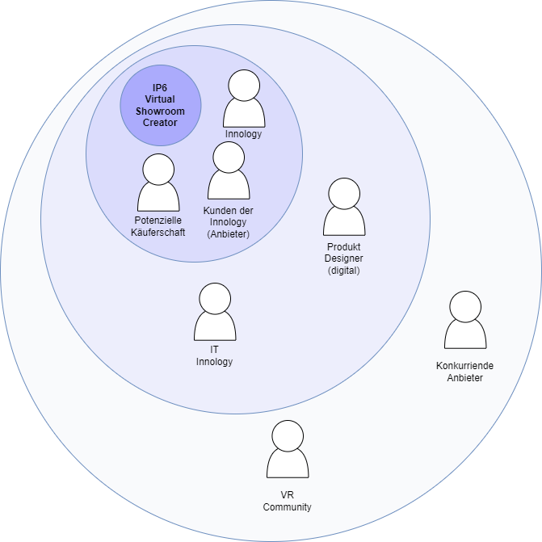

Abbildung 1: Stakeholder Diagramm

|  |  |  |  |
| --- | --- | --- | --- |
| **Wer** | **Aufgabe** | **Interessen** | **Einfluss** |
| Innology | Bietet ein Produkt / Dienstleistung an mit dem Kunden einen Showroom erstellen und ihren Kunden zeigen können. | Möchte ein wirtschaftliches Produkt / Dienstleistung anbieten um Gewinn zu erzielen. | Die Innology ist der Auftraggeber und hat somit sehr starken Einfluss auf das Projekt. |
| Kunden der Innology (Anbieter) | Haben Produkte, die sie an Kunden verkaufen möchten. | Möchten eine effiziente Möglichkeit, ihre Produkte den Kunden zu präsentieren, um die Kaufwahrscheinlichkeit zu steigern, andererseits konkurrenzfähig zu bleiben und sich innovativ zu präsentieren. | Falls das Produkt bei den Kunden auf kein Interesse stösst, macht die Entwicklung keinen Sinn. Sie haben also einen grossen Einfluss auf den Erfolg des Projekts. |
| Potenzielle  Käuferschaft | - | Möchte ein bestimmtes Produkt ansehen, um ein besseres Bild zu erhalten und so eine bessere Kaufentscheidung treffen zu können | Die potenziellen Käufer haben zwar Interesse die Produkte zu betrachten, doch sind nicht direkt in der Entwicklung beteiligt. Ihr Einfluss auf den Projekterfolg ist gering. |
| Produkt  Designer (Digital) | Erstellt ein 3D Modell zur Darstellung in Werbung oder einem Showroom. Muss nicht dieselbe Person sein, die das Produkt entwickelt (zB. CAD). | Möchte möglichst wenig Aufwand, um die Modelle für den Showroom vorzubereiten / erstellen. | Die Designer der Modelle stehen nicht in direkter Verbindung mit dem Projekt. Ihr Einfluss auf das Projekt selbst ist gering. |
|  |  |  |  |
| IT Innology | Muss die Infrastruktur zur Ausführung der Software aber auch die Lagerung und Verfügbarkeit der Daten zur Verfügung stellen. Muss bei Problemen eine Anlaufstelle für die Kunden anbieten. | Die Software sollte auf einem möglichst kosteneffizientem Technologie Stack aufbauen. Das Produkt sollte Fehlertolerant sein. | Die Software wird zwar auf der Infrastruktur der Innology laufen, Einfluss auf das Projekt hat die IT der Innology allerdings nicht. |
| Konkurrierende Anbieter | - | Möchten ihre eigene Produkte vermarkten und ist nicht am Erfolg dieses Projekts interessiert. | Die Anbieter anderer virtuellen Showrooms haben keinen Einfluss auf das Projekt. |
| VR Community | - | Wenn das Produkt sich bei Kunden und Käuferschaft an grosser Beliebtheit erfreut und bei vielen Kunden angewendet wird, kann das positiven Einfluss auf die Entwicklung der VR Technologie haben. Dies könnte zu besserer und günstiger Hardware und zu immer ausgereifter Anwender- und Entwicklungssoftware führen. | Die VR Community hat keinen Einfluss auf das Projekt. |

Tabelle 1: Aufgaben und Interessen der Stakeholder

# UseCases

Für den Kunden der Innology der mit dem Konfigurator den Showroom aufbaut und konfiguriert sowie für den potenziellen Käufer, der in einem Showroom die Produkte anschaut, wurden zwei UseCase Diagramme erstellt. Da es sich dabei um zwei verschiedene Interaktionselemente (Konfigurator und der Showroom) handelt, müssen diese getrennt betrachtet werden. Eine Vereinigung gibt es nicht, der Potenzielle Käufer steht in keiner Hinsicht in Verbindung mit dem Konfigurator. Einzig der Kunde, der den Showroom konfiguriert, möchte den Showroom auch aus der Sicht des Kunden betrachten können.

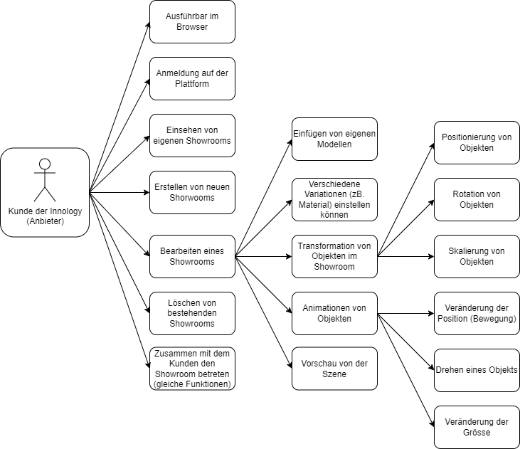

Abbildung 2: UseCase Diagramm der Kunden der Innology

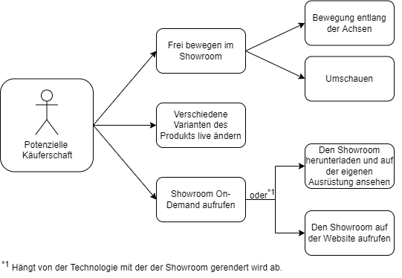

Abbildung 3: UseCase Diagramm der potenziellen Käuferschaft

# Anforderung

Aus den UseCase Diagrammen können die folgenden Anforderungen herausgelesen und definiert werden. Da es sich bei der Entwicklung dieses Produkts um einen agilen Softwareentwicklungsprozess handelt, können die Anforderungen im Verlauf des Prozesses verändern oder neue hinzukommen.

## Anforderungen aus der Sicht des Kunden der Innology

|  |  |
| --- | --- |
| **ID** | **Beschreibung** |
| R000 | Als Kunde kann ich mich auf der Plattform mit meiner E-Mail-Adresse und einem Passwort anmelden. |
| R001 | Als Kunde kann ich eine Liste all meiner bisher erstellten Showrooms einsehen. |
| R002 | Als Kunde kann ich einen neuen Showroom erzeugen. |
| R003 | Als Kunde habe ich die Möglichkeit, einen Showroom zu öffnen und zu bearbeiten. |
| R003.1 | Als Kunde kann ich ein neues Objekt in den Showroom einfügen und dabei ein 3D Modell einfügen. |
| R003.2 | Als Kunde kann ich verschiedene Variationen eines Objekts definieren. So kann ich zum Beispiel einem Objekt mehrere Materialen zuweisen. |
| R003.3 | Als Kunde kann ich ein Objekt entlang der X-, Y- und Z-Achse verschieben. |
| R003.4 | Als Kunde kann ich ein Objekt um die X-, Y- und Z-Achse rotieren. |
| R003.5 | Als Kunde kann ich ein Objekt einheitlich vergrössern und verkleinern. |
| R003.6 | Als Kunde kann ich ein Objekt so animieren, so dass es sich entlang der X-, Y- und Z-Achse bewegt. |
| R003.7 | Als Kunde kann ich ein Objekt so animieren, so dass es sich um die X-, Y- und Z-Achse dreht. |
| R003.8 | Als Kunde kann ich ein Objekt so animieren, so dass sich die Grösse ändert. |
| R004 | Als Kunde habe ich die Möglichkeit den Showroom als einen potenziellen Käufer zu betreten. |
| R005 | Als Kunde kann ich einen meiner Showroom Löschen. |
| R006 | Als Kunde kann ich zusammen mit dem potenziellen Käufer einen Showroom betreten. Dabei kann ich ihn führen und habe dieselben Möglichkeiten wie der potenzielle Käufer. So kann ich das zum Beispiel das Material eines Produkts ändern und er sieht die Änderung ebenfalls. |
| R007 | Als Kunde kann ich die Applikation im Browser bedienen. |
| R008 | Als Kunde kann ich Lichtquellen einfügen und wie Objekte positionieren. |
| R009 | Als Kunde kann ich ein Benutzerkonto mit meiner E-Mail-Adresse und einem Passwort einrichten. |

Tabelle 2: Anforderungen der Kunden der Innology

## Anforderungen aus der Sicht eines potenziellen Käufers

|  |  |
| --- | --- |
| **ID** | **Beschreibung** |
| R100 | Als Käufer kann ich mich frei im Showroom bewegen (5 DOF). |
| R100.1 | Als Käufer kann ich mich entlang der Achsen im Raum bewegen. |
| R100.2 | Als Käufer kann ich mich umschauen und so selbst bestimmen was ich wann sehe. |
| R101 | Als Käufer kann ich im Showroom auswählen welche Variante des Produkts ich anschauen möchte, zum Beispiel das Material. |
| R102 | Als Käufer habe ich die Möglichkeit auf der Website den Showroom auf meiner eigenen VR-Brille anzuschauen. (Ob durch einen Download oder direkt im Browser ist, noch nicht bekannt). |

Tabelle 3: Anforderungen potenzieller Käufer

# Aktivitätsabläufe

Bedingungen für alle Aktivitäten:

* Computer mit Monitor
* Tastatur und Maus
* Funktionierende Internetverbindung
* Einigermassen aktueller Browser

## Anmelden auf der Plattform

Weitere Bedingungen:

* Keine

Ablauf:

1. Der Kunde ruft im Browser die entsprechende URL auf zum Beispiel: <https://www.innology.ch/virtual-showroom-creator>
2. Er landet nun auf einer Seite mit zwei Eingabefeldern, eines für die E-Mail-Adresse und eines für das Password und einer Bestätigen-Schaltfläche. Er klickt nun mit der Maus in das Eingabefeld mit dem Text "E-Mail" und gibt seine E-Mail-Adresse ein. Mit "Enter", "Tab", oder manuellem Klick in das Passwort-Eingabefeld (********) bestätigt er die Eingabe.
3. Nun hat er das Eingabefeld Password (********) ausgewählt und gibt sein Passwort ein. Mit "Enter" oder einem Klick auf die nun farbige Schaltfläche ("Login") sendet er seine Daten.
   1. Bei einem erfolgreichen Login auf der Startseite des Konfigurators.
   2. Falls die Daten falsch waren, landet er wieder auf der Login-Seite. Dieses Mal sind die Eingabefelder farblich hervorgehoben und oberhalb des Eingabefelds für die E-Mail-Adresse steht "Inkorrektes E-Mail oder Passwort, bitte erneut versuchen". -> (2)

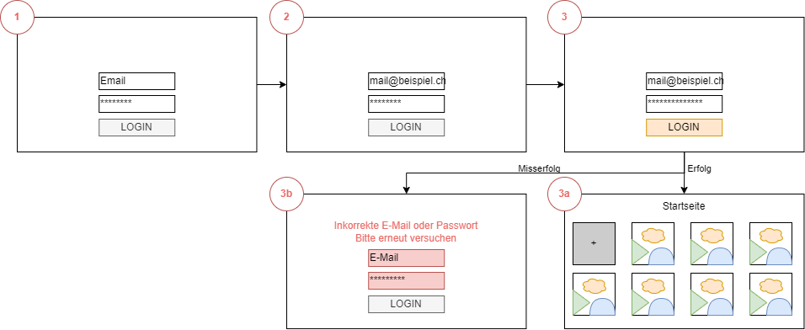

## Einen Showroom auswählen und im Konfigurator öffnen

Weitere Bedingungen:

* Der Kunde hat sich bereits auf der Plattform angemeldet
* Der Kunde befindet sich auf der

Ablauf:

1. Der Kunde befindet sich auf der Startseite. Dort werden ihm alle seine Showrooms angezeigt. Er bewegt die Maus auf den Showroom, den er bearbeiten möchte und klickt auf die linke MausTaste.
2. Es erscheint ein neues Fenster. In dieser werden einige Informationen, wie der Name oder das Erstell-Datum angezeigt. Zudem ist in diesem Fenster eine Schaltfläche "Bearbeiten" vorhanden. Der Kunde klickt nun auf diese Schaltfläche.
3. Im selben Tab öffnet sich nun der Konfigurator, indem der Kunde die Szene nun bearbeiten kann.

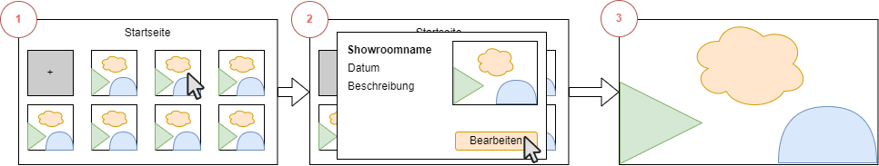

## Einen neuen Showroom erstellen

Weitere Bedingungen:

* Der Kunde hat sich bereits auf der Plattform angemeldet und befindet sich auf der Ansicht mit den Showrooms (*Anmelden auf der Plattform*)
* Der Rechner verfügt über eine grafische Recheneinheit

Ablauf:

1. Der Kunde bewegt seine Maus auf die Kachel mit dem "+"und klickt auf die linke Maustaste.
2. Der Kunde gibt im neuen Fenster den Namen des neuen Showrooms ein
3. Der Kunde gibt eine Beschreibung des Showrooms ein
4. Der Kunde klickt auf "Vorlage wählen"
5. Der Kunde hat nun eine Sicht mehrerer Shworooms. Er klickt nun mit der Maus einen gewünschten Showroom an
6. Der Kunde klickt dann auf "Erstellen"
7. Der Kunde landet wieder auf der Startansicht und sieht dabei ebenfalls den neuen Showroom

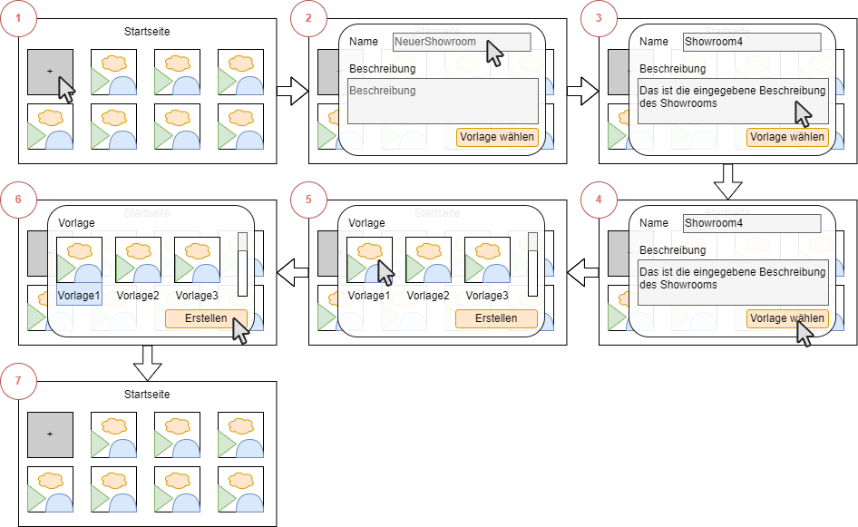

## Ein bestehendes Objekt bewegen, rotieren und skalieren durch Eingabe

Weitere Bedingungen:

* Der Kunde hat sich bereits auf der Plattform angemeldet
* Der Rechner verfügt über eine grafische Recheneinheit
* Der Kunde hat bereits einen Showroom geöffnet und befindet sich nun im Konfigurator mit der geladenen Szene (*Einen Showroom auswählen und im Konfigurator öffnen*)

Ablauf:

1. Der Kunde bewegt die Maus auf ein Element in der Szene und klickt dieses an.
2. Es öffnet sich eine neue Anzeige, oder eine bestehende aktualisiert sich. Darin werden alle Attribute des Objekts angezeigt. Darunter die Position, die Rotation und die Skalierung. Der Kunde klickt dann, in das Eingabefeld "X" unter "Position".
3. Er gibt den gewünschten Wert ein und klickt dann unter "Position" auf das Eingabefeld "Y". Das Objekt hat sich nun bewegt (nach rechts oder links).
4. Er gibt den gewünschten Wert ein und klickt dann unter "Position" auf das Eingabefeld "Z". Das Objekt hat sich nun bewegt (nach oben oder unten).
5. Er gibt den gewünschten Wert ein und klickt dann unter "Rotation" auf das Eingabefeld "X". Das Objekt hat sich nun bewegt (nach hinten oder vorne).
6. Er gibt den gewünschten Wert ein und klickt dann unter "Rotation" auf das Eingabefeld "Y". Das Objekt hat sich nun gedreht (um die X-Achse).
7. Er gibt den gewünschten Wert ein und klickt dann unter "Rotation" auf das Eingabefeld "Z. Das Objekt hat sich nun gedreht (um die Y-Achse).
8. Er gibt den gewünschten Wert ein und klickt dann unter "Skalierung" auf das Eingabefeld "X". Das Objekt hat sich nun gedreht (um die Z-Achse).
9. Er gibt den gewünschten Wert ein und klickt dann unter "Skalierung" auf das Eingabefeld "Y". Das Objekt hat sich nun vergrössert (Verzerrung in X-Richtung, nun ein Quader).
10. Er gibt den gewünschten Wert ein und klickt dann unter "Skalierung" auf das Eingabefeld "Z". Das Objekt hat sich nun vergrössert (Verzerrung in Z-Richtung).
11. Er gibt den gewünschten Wert ein und dann auf die "Enter"-Taster. Das Objekt hat sich nun vergrössert (Verzerrung in Z-Richtung, nun wieder ein Würfel).

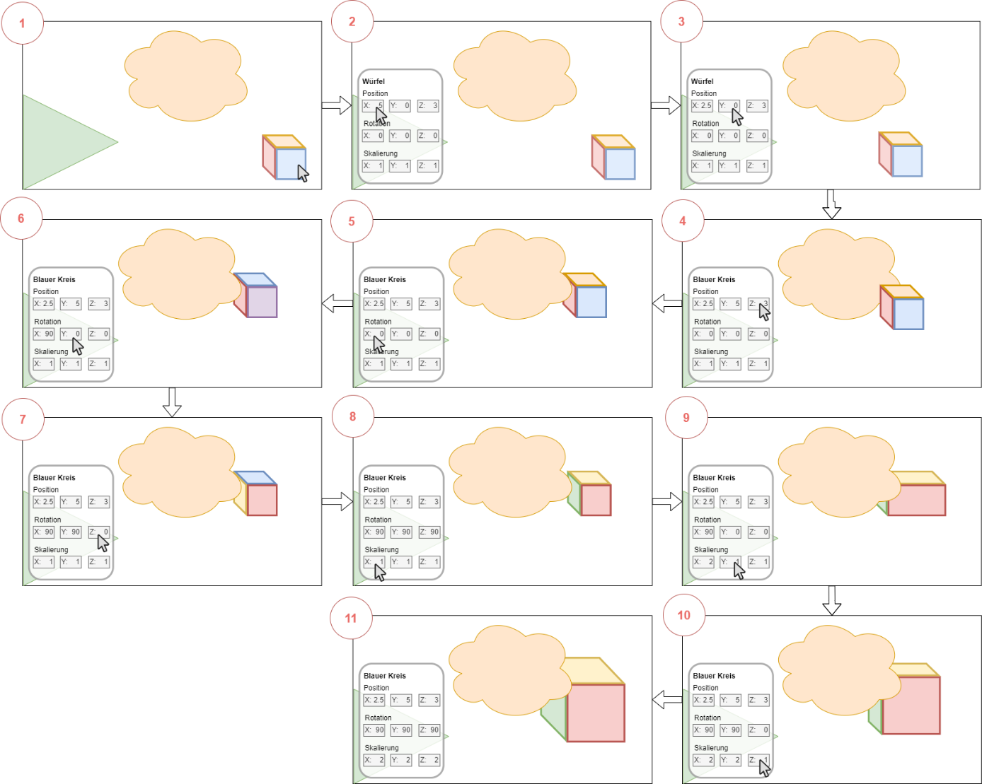

## Ein neues Objekt in die Szene einfügen

Weitere Bedingungen:

* Der Kunde hat sich bereits auf der Plattform angemeldet
* Der Rechner verfügt über eine grafische Recheneinheit
* Der Kunde hat bereits einen Showroom geöffnet und befindet sich nun im Konfigurator mit der geladenen Szene (*Einen Showroom auswählen und im Konfigurator öffnen*)

Ablauf:

1. Der Kunde klickt auf die Schaltfläche "+".
2. Es öffnet sich dabei der Datei-Explorer. Der Kunde kann nun auf eine Datei auf seinem Rechner auswählen und klickt auf "Bestätigen".
3. Nun befindet sich ein neues Objekt in der Szene. Das Objekt ist so positioniert, dass es sichtbar und direkt ausgewählt ist.

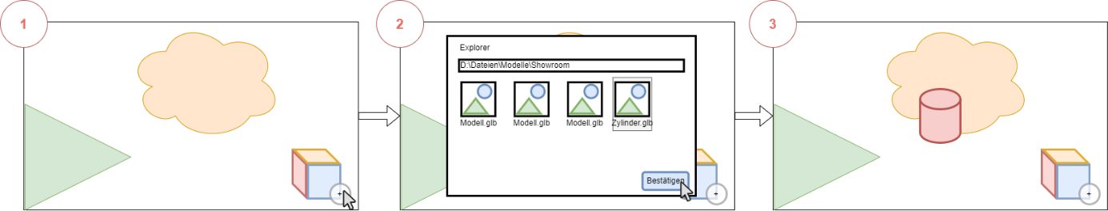

## Das Betreten eines Showrooms in der VR-Brille (Kunde im Konfigurator)

Weitere Bedingungen:

* Der Kunde hat sich bereits auf der Plattform angemeldet
* Der Kunde hat eine VR-Brille und ist mit dem Internet verbunden
* Auf der VR-Brille ist der Firefox Reality Browser installiert
* Die VR-Brille ist mit dem Internet verbunden

Ablauf:

1. Der Kunde befindet sich in der Showroom-Ansicht. Er klickt nun mit der Maus auf einen Showroom.
2. Es öffnet sich ein neues Fenster. In diesem Fenster wird unter "Teilen" ein Link angezeigt. Dieser Link wird kopiert oder aufgeschrieben.
3. Der Kunde öffnet in seiner VR-Brille den Firefox Reality Browser.
4. Der Kunde gibt den Link in die Adressleiste ein und bestätigt.
5. Der Kunde befindet sich nun im Showroom.

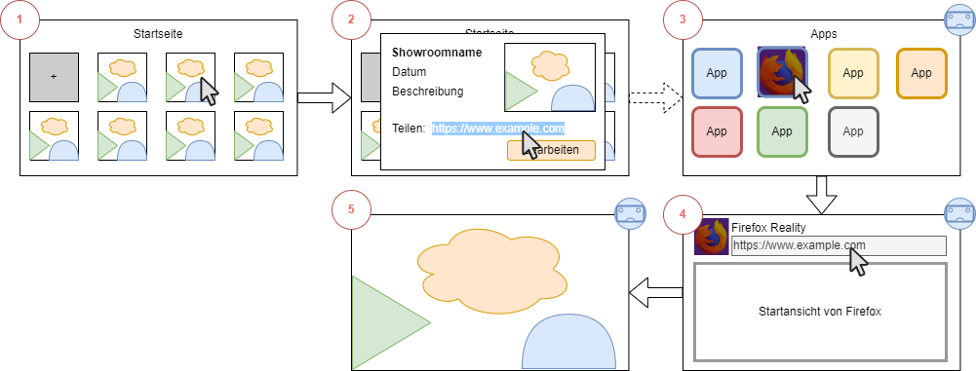

## Einem Objekt mehrere Materialien zuweisen, welche im Showroom dann gewechselt werden können

Weitere Bedingungen:

* Der Kunde hat sich bereits auf der Plattform angemeldet
* Der Rechner verfügt über eine grafische Recheneinheit
* Der Kunde hat bereits einen Showroom geöffnet und befindet sich nun im Konfigurator mit der geladenen Szene (*Einen Showroom auswählen und im Konfigurator öffnen*)

Ablauf:

1. Der Kunde wählt klickt ein Objekt in der Szene an.
2. Unten links öffnet sich ein Fenster. Der Kunde klickt nun auf die Schaltfläche "Variationen".
3. Ein neues Fenster erscheint. Der Kunde klickt nun auf die Kachel mit dem "+".
4. Es öffnet sich der Explorer des Systems. Der Kunde klickt auf das Element, welches er hinzufügen möchte und klickt auf "Bestätigen"
5. Der Explorer schliesst sich und der Kunde sieht nun eine weitere Kachel mit dem eben hochgeladenen Modell.

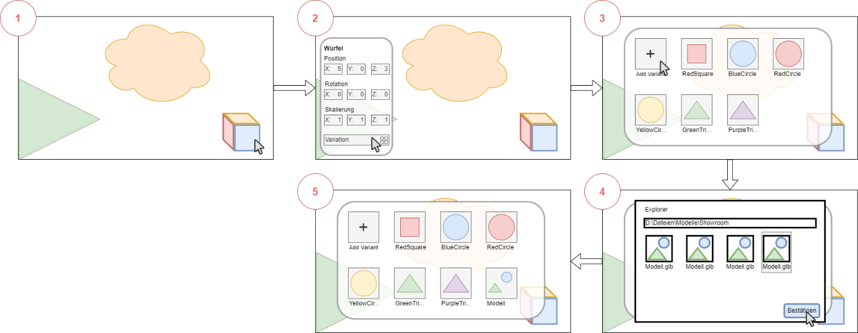

## Material eines Objektes im Showroom ändern

Weitere Bedingung:

* Auf der VR-Brille ist der Firefox Reality Browser installiert
* Die VR-Brille ist mit dem Internet verbunden
* Die VR-Brille verfügt über Kontroller mit denen gezielt und ausgewählt werden kann

Ablauf:

1. Der Kunde befindet sich in der geladenen Szene in der VR-Brille
2. Der Kunde zielt mit seinen Kontrollern auf ein Objekt, und klickt es an.
3. Es erscheint ein neues Fenster. In diesem sieht der Kunde, welche Variationen für dieses Objekt zur Verfügung stehen.
4. Der Kunde zielt mit dem Kontrollern auf eine gewünschte Variation, und klockt diese an.
5. Das Fenster schliesst sich und das Objekt hat sich aktualisiert.

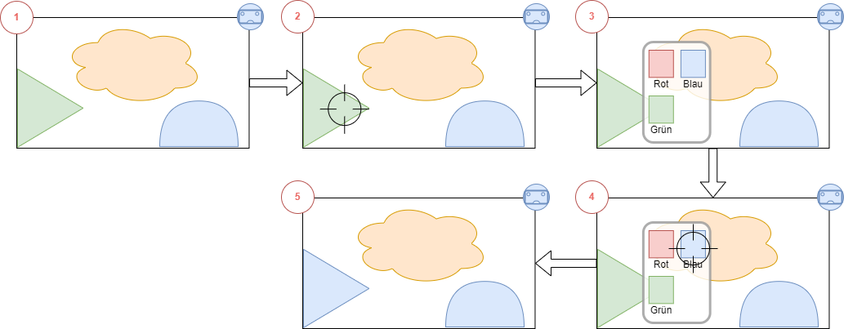

## Das Betreten des Showroom (aus Sicht des Käufers)

Weitere Bedingungen:

* Der Käufer ist vor Ort beim Verkäufer, zum Beispiel durch einen Termin.
* Der Verkäufer hat bereits einen Showroom erstellt, in dem die Objekte, die der Käufer anschauen möchte, vorhanden sind.
* Der Verkäufer hat zwei aufgeladene VR-Brillen mit einer aktiven Internetverbindung

Ablauf:

* Der Verkäufer öffnet den Showroom wie in Betreten des Konfigurators beschreiben den Showroom.
* Er übergibt die Brille dem Kunden
* Der Kunde zieht die Brille an, und kann sich sofort im Raum bewegen und Umsehen
* Der Verkäufer betritt nun in einer zweiten Brille den Raum ebenfalls
* Der Käufer oder der Verkäufer ändert die Variation eines Produkts und beide können es sehen